

**МИНОБРНАУКИ РОССИИ**

**федеральное государственное бюджетное образовательное учреждение**

**высшего образования**

**«Московский государственный технологический университет «СТАНКИН»**

**(ФГБОУ ВО «МГТУ «СТАНКИН»)**

|  |  |
| --- | --- |
| **Институт информационных технологий** | **Кафедра информационных систем** |

**Основная образовательная программа 09.03.02  
«Информационные системы»**

**дисциплина «Технологии разработки программных средств»**

**Отчет**

**по лабораторной работе №1**

**«Анализ и проектирование программного продукта при структурном подходе»**

|  |  |
| --- | --- |
| Студент  группы ИДБ-20-** | Фамилия И.О. |
|  |  |
| Преподаватель  к.т.н., доц. | Волкова О.Р. |

Москва, 2020 г.

ОГЛАВЛЕНИЕ

Глава I. ОПИСАНИЕ ПРЕДМЕТНОЙ ОБЛАСТИ 3

Глава II. ФУНКЦИОНАЛЬНАЯ МОДЕЛЬ ИССЛЕДУЕМОЙ ПРЕДМЕТНОЙ ОБЛАСТИ 4

2.1. Функциональная модель. Контекстная диаграмма предметной области. 4

2.2. Функциональная модель. Диаграмма декомпозиции процесса «Название процесса» 6

# ОПИСАНИЕ ПРЕДМЕТНОЙ ОБЛАСТИ

В разделе приводится описание предметной области.

Предметная область - сфера человеческой деятельности, подлежащая автоматизации.

В описываемое понятие должны входить сведения об ее элементах, явлениях, отношениях и процессах, отражающих различные аспекты этой деятельности. В описании предметной области должны присутствовать характеристики возможных воздействий окружающей среды на элементы и явления предметной области, а также обратные воздействия этих элементов и явлений на среду.

При этом предметную область следует определить как систему со всем комплексом понятий и знаний о ее функционировании. При исследовании проблемной области необходимы знания о задачах, решаемых в системе, и стоящих перед ней целях.

Для создания сайта по отслеживанию авиалайнеров, их прибытия и отбытия, предметная область включает в себя информацию и функционал, связанный с авиации, аэропортами и рейсами.   
Отслеживание рейсов: Сайт будет предоставлять информацию о текущем статусе рейсов, их времени прибытия и отбытия, пунктах отправления и назначения, а также возможные задержки или отмены рейсов.  
Создание сайта по отслеживанию авиалайнеров предоставит пользователям удобный доступ к информации о рейсах, авиакомпаниях, аэропортах и позволит следить за движением воздушного транспорта в реальном времени.

# ФУНКЦИОНАЛЬНАЯ МОДЕЛЬ ИССЛЕДУЕМОЙ ПРЕДМЕТНОЙ ОБЛАСТИ

В разделе приводится разработанная на основе методологии IDEF0 модель предметной области, построенная в результате анализа указанного в предыдущей главе описания. Структура раздела и пример модели приведен ниже.

# Функциональная модель. Контекстная диаграмма предметной области.

Функциональная модель системы поддержки принятия решения отображает, какими функциями должна обладать подсистема и какими данными она должна при этом руководствоваться (рис.1).

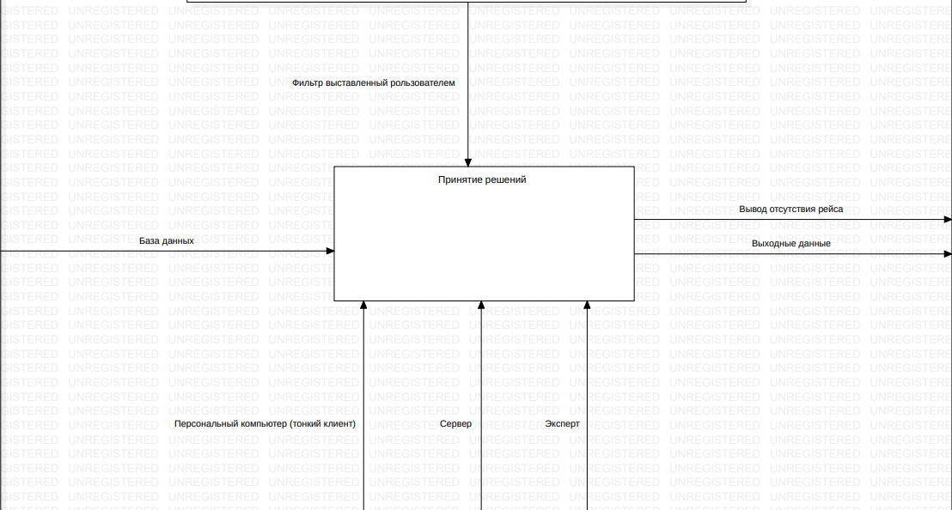

Рис.1.Функциональная модель процесса принятия решения

В рамках функциональной модели данные делятся на 4 группы: входящие данные, исходящие данные, управляющие данные и механизмы. Для системы поддержки принятия решения данные используемые в модели представлены в таб. 1.

Таблица 1.

Массив данных, используемых в контекстной диаграмме

| **Наименование** | **Описание** | **Тип** |
| --- | --- | --- |
| База данных | место хранения информации обо всех моделях для всех объектов, идентифицированных в системе диагностики | входные |
| Выходные данные | Выходные данные, соответствующие запросу пользователя | выходные |
| Фильтр, выставленный пользователем | Указанные пользователем характеристики для поиска | контроль |
| Персональный компьютер эксперта (тонкий клиент) | компьютер, с помощью которого осуществляется работа в системе диагностики | механизм |
| Сервер | Имитация сервера | механизм |
| Эксперт | пользователь, осуществляющий работу в системе поддержки пользователя | механизм |
| Вывод отсутствия рейсов | Сообщение об отсутствии необходимых рейсов | выходные |

# Функциональная модель. Диаграмма декомпозиции процесса «Принятие решения»

Процесс принятия решения состоит из следующих этапов:

**Этап №1**

Обращение к базе данных

В случае успешного поиска необходимого рейса, процесс принятия решения продолжается. В противном случае, отображается сообщение об отсутствии запрашиваемых рейсов.

Результаты запросов пользователей формируются на основе полученной информации на стороне сервера.

**Этап №2**

Вывод доступных рейсов на главную страницу веб сайта.

Управление данными при помощи фильтров.

**Этап №3**

Завершающим подпроцессом принятия решения является просмотр пользователем выведенной информации.

Функциональная модель принятия решения представлена на рис.2.

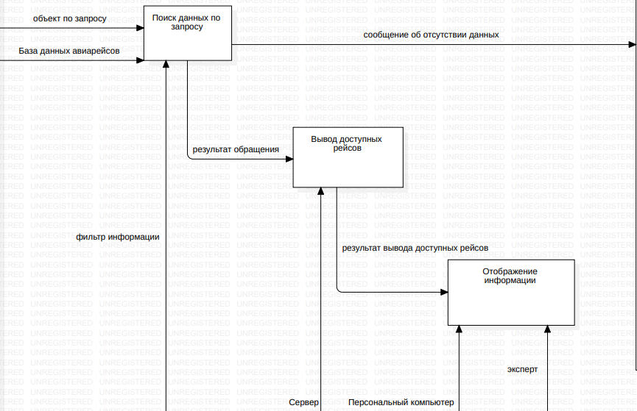

Рис.2. Подпроцессы принятия решения

Таблица №2.

Массив функциональных блоков процесса принятия решения

|  |  |  |
| --- | --- | --- |
| **Номер блока** | **Наименование блока** | **Описание** |
| А1 | Обращение к базе данных | Поиск рейсов в базе данных авиарейсов |
| А2 | Вывод доступных рейсов | Вывод доступных рейсов на главную страницу веб сайта. |
| А3 | Отображение информации | просмотр пользователем выведенной информации |

Таблица №3.

Массив связей

|  |  |
| --- | --- |
| **Наименование** | **Тип** |
| База данных | Входная |
| Фильтр | Контроль |
| Вывод отсутствия рейсов | Выходная |
| Вывод искомых рейсов | Выходная |
| Сервер | Механизм |
| Персональный компьютер (тонкий клиент) | Механизм |
| Эксперт | Механизм |